# **Requirements Specification**

For

Web audio player

**Project Name: Kubify;**

**Project Title: Single page web application for audio playback “Kubify”**

**—**

**PILOT APP SRS**

Revision: draft №1;

—

Authors: Muravlov Andrii

# **Table of contents**

**Requirements Specification** 1

**Table of contents** 2

**1. Вступ** 3

**1.1. Огляд продукту** 3

**1.2. Мета продукту** 3

**1.3. Межі продукту** 3

**1.4. Посилання** 3

**1.5. Позначення та абревіатури** 3

**2. Загальний опис** 4

**2.1. Перспективи продукту** 4

**2.2. Функції продукту** 4

**2.3. Характеристики користувачів** 4

**2.4. Загальні обмеження** 4

**2.5. Припущення й залежності** 4

**3. Конкретні вимоги** 5

**3.1. Вимоги до зовнішніх інтерфейсів** 5

**3.1.1. Інтерфейс користувача** 5

**3.1.2. Апаратний інтерфейс**  6

**3.1.3. Програмний інтерфейс**  6

**3.1.4. Комунікаційний протокол**  6

**3.1.5. Обмеження пам’яті**  7

**3.2. Властивості продукту** 7

**3.3. Атрибути програмного продукту** 7

**3.3.1. Надійність та безпечність** 7

**3.3.2. Доступність** 7

**3.4. Вимоги до баз даних** 7

# **1. Вступ**

## **1.1. Огляд продукту**

Kubify — є онлайн колекцією аудіозаписів, на зразок Spotify, який дозволяє програвати ці записи та показувати їх текст, якщо він наявний у базі даних.

## **1.2. Мета продукту**

Продукт розроблюється оскільки можливості Spotify дещо обмеженні, наприклад у ньому не можна змінювати тему, бібліотека текстів композицій дуже обмежена, та на більшості композицій вони не відображаються.

## **1.3. Межі продукту**

Продукт обмежений лише наявністю аккаунту саме у Spotify, оскільки аутентифікація буде виконуватися через Spotify Web Api.

## **1.4. Посилання**

Spotify: <https://www.spotify.com/us/>

Web Api: <https://developer.spotify.com/documentation/web-api/>

Figma: <https://www.figma.com/>

Figma project draft: <https://www.figma.com/file/IJ9c1CC1fyDdRXGvueWQj6/Kubify_Web_App?node-id=0%3A1>

## **1.5. Позначення та абревіатури**

Kubify - назва проекту

React - фреймворк, на якому буде виконуватись реалізація проекту.

# **2. Загальний опис**

## **2.1. Перспективи продукту**

Продукт буде знаходитися під ліцензією GPL v3.0, тобто буде мати відкритий код, що дозволить користувачам вносити зміни до основного проекту, з фінансової точки зору GPL дозволяє розробляти продукти з відкритим вихідним кодом та робити їх платними або з моделлю підписки, однак така модель не є доцільною оскільки користувачі мають уже мати зареєстрований Spotify аккаунт, тому буде використовуватись класична модель оплати продукту.

## **2.2. Функції продукту**

* пошук композицій
* створення плейлістів
* програвання композиції
* відображення тексту композиції
* можливість зміни теми

## **2.3. Характеристики користувачів**

Цільова аудиторія проекту — користувачі spotify які хотіли б кращого функціоналу та підтримувати улюблених виконавців, оскільки у Spotify найкраща програма підтримки авторів та композиторів; також до цільової аудиторії можна віднести Open-Source ентузіастів.

## **2.4. Загальні обмеження**

Продукт обмежений лише наявністю акаунту у Spotify.

## **2.5. Припущення й залежності**

На старті проект буде повністю залежати від підтримки спільноти, тому можливо на початку існування проект слід зробити безкоштовним з повідомленням про те що через певний проміжок часу він буде коштувати 40$.

# **3. Конкретні вимоги**

## **3.1. Вимоги до зовнішніх інтерфейсів**

### **3.1.1. Інтерфейс користувача**

Шаблон інтерфейсу користувача створено у засобі для роботи з векторною графікою Figma (див. Посилання)

Сторінка аутентифікації має мати наступний вигляд:

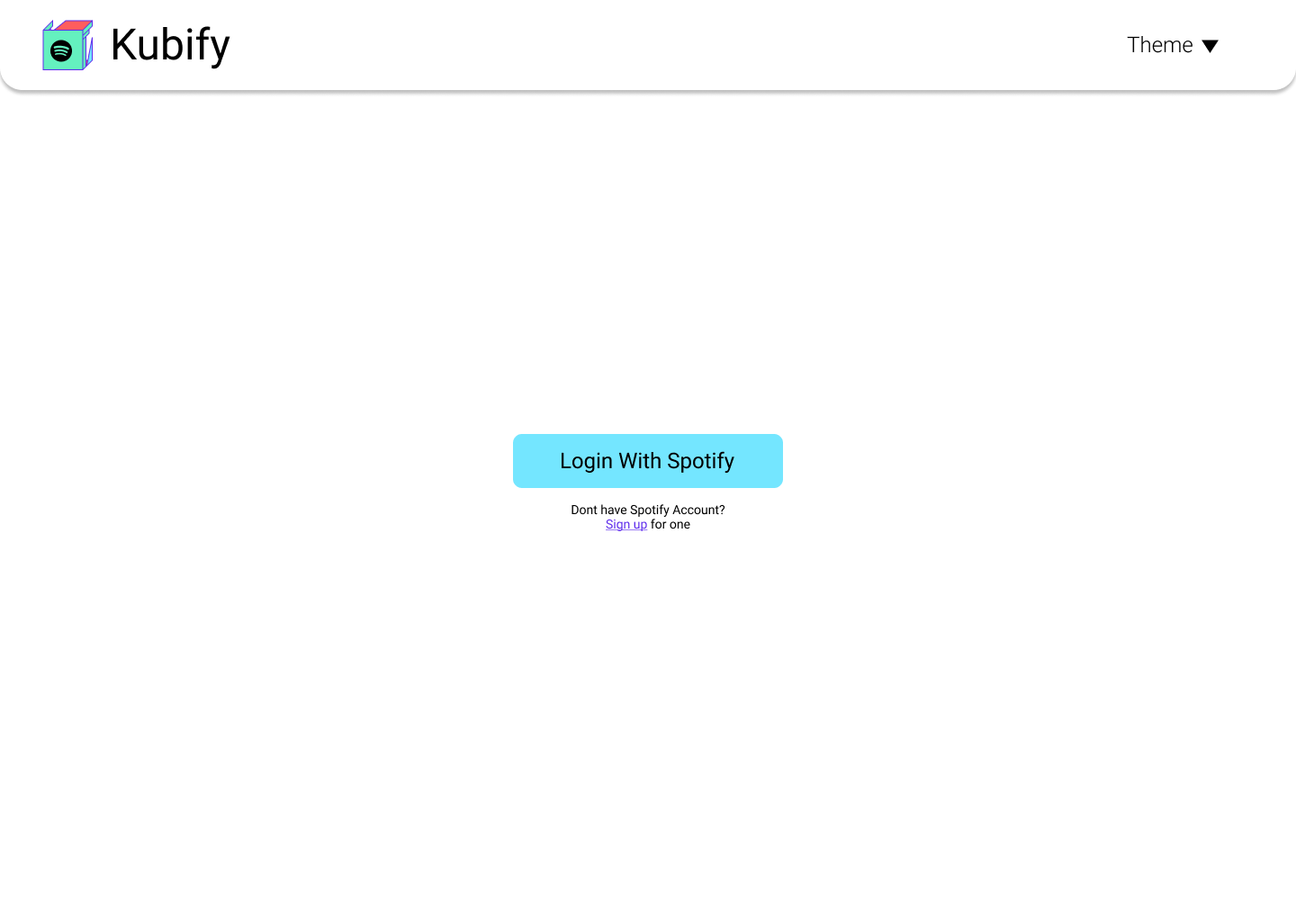

Головна сторінка має мати наступний вигляд:

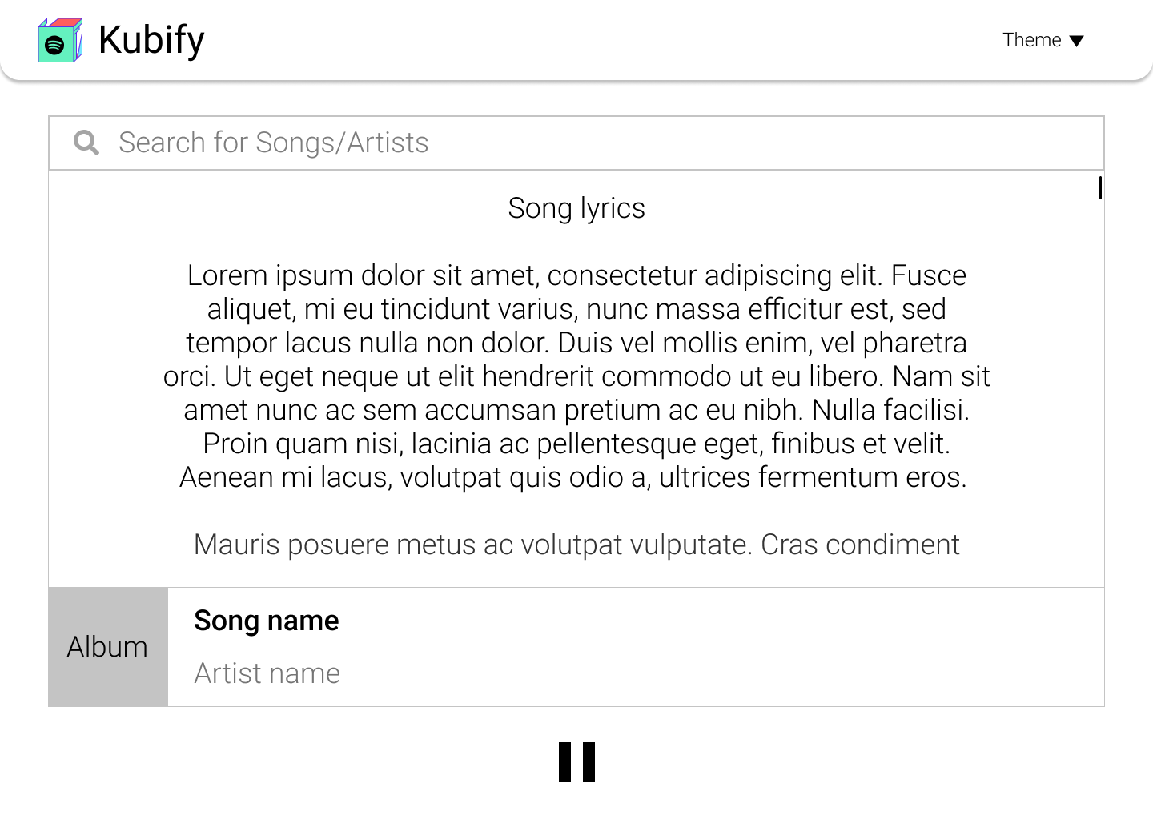

### **3.1.2. Апаратний інтерфейс**

Потребує наступні апаратні порти:

* VGA/HDMI/DVI
* Звукова карта/Навушники/Динаміки
* Ethernet/WiFi module

### **3.1.3. Програмний інтерфейс**

Потребує Posix/System V Interface Definition/Windows API та Spotify API

### **3.1.4. Комунікаційний протокол**

HTTP/2, HTTP/3 - Основним призначенням протоколу HTTP є передача вебсторінок (текстових файлів з розміткою HTML), хоча за допомогою нього успішно передаються як інші файли, які пов'язані з вебсторінками (зображення та застосунки), так і не пов'язані з ними (у цьому HTTP конкурує зі складнішим FTP). HTTP припускає, що клієнтська програма — веббраузер — здатна відображати гіпертекстові вебсторінки та файли інших типів у зручній для користувача формі. Для правильного відображення HTTP дозволяє клієнтові дізнатися мову та кодування символів вебсторінки й/або запитати версію сторінки в потрібних мові/кодуванні, використовуючи позначення зі стандарту MIME. Якщо в URL зі схемою http:// не вказаний порт, то за замовчуванням береться 80, (для схеми https — 443).

### **3.1.5. Обмеження пам’яті**

500Мб RAM

## **3.2. Властивості продукту**

Продукт є SPA (single page application) веб-додатком, тому потребує встановленого браузеру та інтернет підключення, оскільки продукт буде брати дані з бібліотеки spotify.

## **3.3. Атрибути програмного продукту**

### **3.3.1. Надійність та безпечність**

Продукт є надзвичайно надійним, оскільки усі дані користувача будуть зберігатися у localstorage або витягуватись через Spotify API, через який буде проходити будь який запит на зміну цих даних, а в базі даних будуть зберігатися лише тексти пісень.

### **3.3.2. Доступність**

Продукт буде розроблятися під ліцензію коду з відкритим джерелом, тому будь-хто зможе зробити форк додатку. Деплой буде відбуватися на сервіс Azure, тому усі зміни, що вносяться в проект будуть автоматично підтягуватись туди без перебоїв

## **3.4. Вимоги до баз даних**

Будь-яка документна база даних (MongoDB, ElasticStack, CouchDB, тощо).